|  |  |  |
| --- | --- | --- |
|  | **Carátula para entrega de prácticas** | |
| Facultad de Ingeniería | | Laboratorio de docencia |

Laboratorios de computación

salas A y B

|  |  |
| --- | --- |
| *Profesor:* | Marco Antonio Martínez Quintana |
| *Asignatura:* | Fundamentos de Programación |
| *Grupo:* | 04 |
| *No de Práctica(s):* | 1 |
| *Integrante(s):* | Reynoso Pavón María Fernanda |
| *No. de Equipo de cómputo empleado:* |  |
| *No. de Lista o Brigada:* | 43 |
| *Semestre:* | Primero |
| *Fecha de entrega:* | Lunes 13 de septiembre de 2021 |
| *Observaciones:* | Se dieron los números de usuario y de lista. |
|  |  |

CALIFICACIÓN: __________

**Práctica 1:** La computación como herramienta de trabajo del profesional de ingeniería.

**Objetivo:** El alumno conocerá y utilizará herramientas de software que ofrecen las Tecnologías de la Información y Comunicación que le permitan realizar actividades y trabajos académicos de forma organizada y profesional a lo largo de la vida escolar, tales como manejo de repositorios de almacenamiento y buscadores con funciones avanzadas.

Actividades:

* Crear un repositorio de almacenamiento en línea.
* Realizar búsquedas avanzadas de información especializada.

**Introducción**

El uso de dispositivos de cómputo y comunicación se vuelve fundamental para el desempeño de muchas actividades, las cuales pueden ser de la vida cotidiana, académica, profesional, empresarial e inclusive de entretenimiento.

Como futuros profesionales de la ingeniería, los estudiantes de esta disciplina requieren conocer y utilizar las herramientas de las Tecnologías de la Información y Comunicación (TIC) que les apoyen tanto en sus tareas académicas como en su próxima vida profesional. De la gran gama de herramientas TIC existentes, en esta práctica nos enfocaremos en las herramientas para manejo de repositorios de almacenamiento y buscadores de información en Internet con funciones avanzadas, las cuales permitirán a los estudiantes realizar las siguientes actividades en apoyo a sus tareas académicas:

* Registro de planes, programas y cualquier documento con información implicada en el desarrollo de un proyecto.
* Almacenamiento de la información en repositorios que sean accesibles, seguros y que la disponibilidad de la información sea las 24 horas de los 365 días del año.
* Búsqueda avanzada o especializada de información en Internet.

**Desarrollo**

**Buscador Google**

**Comando or**

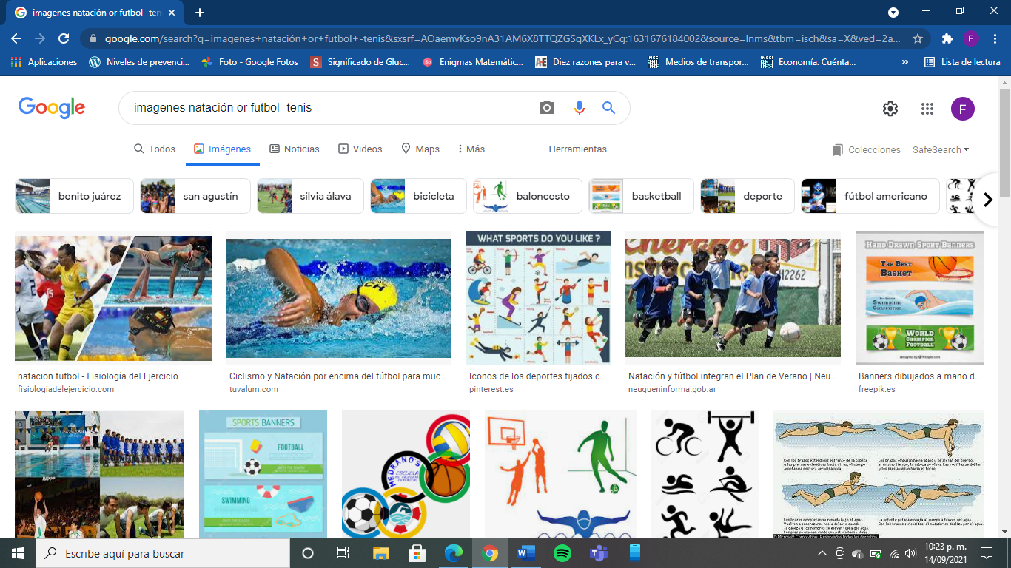

**Comando comillas**

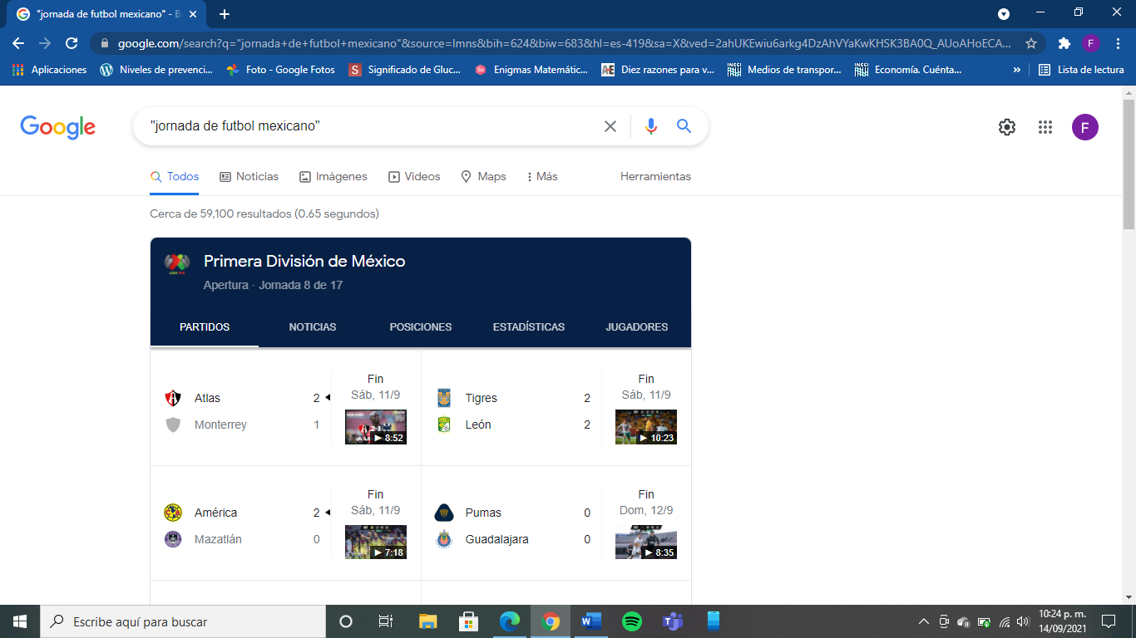

**Comando +**

**Comando Define**

**Comando site y tilde**

**Comandos intitle, intext y filetype**

**Calculadora**

**Convertidor de unidades**

**Graficador 2D**

**Google Académico**

**Comando author**

**Google imágenes**

**Ejemplo de imagen**

**

**Conclusiones**

Google es un buscador en la web que ofrece herramientas avanzadas para facilitar la búsqueda de información a través de internet, por lo que es muy importante conocerlas y saber utilizarlas para sacarles el mayor provecho.

Como futuros ingenieros, debemos conocer y utilizar las herramientas de las Tecnologías de la Información y Comunicación (TIC), que nos apoyen tanto en nuestras tareas académicas como en la vida profesional.

Asimismo, GitHub es una plataforma que nos brinda la posibilidad de compartir nuestros proyectos de una manera sencilla, lo cual la convierte en una gran opción.

**Referencias**

* https://scholar.google.es/schhp?hl=es
* https://www.google.com.mx/?hl=es-419
* https://www.google.com.mx/imghp?hl=es